ADI-SOYADI:  NO: |  |  |  |  | İHSANGAZİ YATILI İLKÖĞRETİM BÖLGE OKULU  2010-2011 EĞİTİM ÖĞRETİM YILI  FEN VE TEKNOLOJİ DERSİ  6. SINIFLAR  II. DÖNEM II. YAZILI DEĞERLENDİRME SINAVI |  |  |  |  PUAN 
A. AŞAĞIDAKİ YARGILARDAN DOĞRU OLANLARIN YANINDAKİ BOŞLUĞA (D), YANLIŞ OLANLARIN YANINDAKİ BOŞLUĞA (Y) YAZINIZ.(2x10=20 puan)
1.(……) |  | Ağız içi epitel hücresi hayvan hücresine örnektir.
2.(……) |  | Bitkilerde çimlenmenin gerçekleşmesi için ışık şarttır.
3.(……) |  | Hareketli cisimler hareket enerjisine sahiptir.
4.(……) |  | Kuvveti terazi ile ölçeriz.
5.(……) |  | Kütleye etki eden yerçekimi kuvvetine ağırlık denir.
6.(……) |  | Atom kavramı ile ilgili düşünceler zaman içinde değişmiştir.
7.(……) |  | Moleküldeki atom sayıları değişiklik gösterebilir.
8.( ……) |  | Fiziksel değişimlerde madde kimliği değişir.
9.(……) |  | Gazların ve sıvıların akma özellikleri, moleküllerinin öteleme hareketinden kaynaklanır.
10(……) |  | Bireyin hasta olmadan önce, vücuduna zayıflatılmış mikroplar verilerek bağışıklık sisteminin güçlenmesi serum ile sağlanır.
B.AŞAĞIDA HARFLENDİRİLMİŞ OLARAK VERİLEN KAVRAMLARLA NUMARALANDIRILMIŞ CÜMLELERİ EŞLEŞTİRİNİZ. NUMARALARIN EŞLERİ OLAN KAVRAMLARIN HARFLERİNİ CÜMLENİN BAŞINDAKİ NOKTALI YERE YAZINIZ. (2x10=20 puan)
a-ELEMENT |  |  |  | b-BİLEŞİK |  | c-REOSTA |  | d-İLETKEN |  | e-YALITKAN
f-KÜTLE |  |  |  | h-AĞIRLIK |  | k-ATOM |  | m-YERÇEKİMİ |  | n-DİRENÇ
p-m/h |  |  |  | r-km/h |  | s-MOLEKÜL |  | t-NEWTON |  | z-OHM
1 | …… |  | Maddenin, küreye benzer yapı taşlarına denir.
2 | …… |  | Farklı atomlar içeren saf maddeledir.
3 | …… |  | Aynı cins atomlardan oluşmuş maddelerdir.
4 | …… |  | Sürat birimidir.
5 | …… |  | Kuvvetin birimidir.
6 | …… |  | Dünya ile yeryüzündeki kütleler arasındaki çekim kuvvetidir.
7 | …… |  | Elektrik enerjisini iletmeyen maddelerdir.
8 | …… |  | Maddelerin elektrik enerjisinin iletimine karşı gösterdikleri zorluktur.
9 | …… |  | Değiştirilebilir dirençtir.
10 | …… |  | 4.2-8. Direnç biriminin “ohm” olarak ifade edildiğini belirtir.
C.AŞAĞIDA VERİLEN SORULARI İSTENİLEN ŞEKİLDE CEVAPLAYINIZ. HER BİR SORUNUN PUAN DEĞERİ YANINDA YAZMAKTADIR. SORULARIN TOPLAMI 60 PUANDIR.
1. Aşağıdaki uzun kemik kesiti üzerinde numaralandırılmış kısımları adlandırınız.(2x3=6 PUAN)
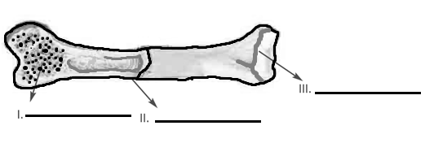
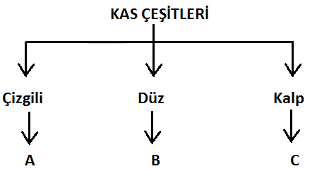2. Aşağıda kaslar ve özellikleri ile ilgili bir kavram haritası verilmiştir ancak kavram haritasında özellikler kısmında harfler yer almaktadır. Yan tarafta verilen özelliklerin hangi kasa ait olduğunu belirtmek için uygun harfi özelliğin başındaki boşluğa harfleri yazınız.(1x3=3 PUAN)

…………..Yapı bakımından çizgili kasa, çalışması bakımından düz kasa benzer. İsteğimiz dışında çalışır, yorulmaz.
…………..İstemli olarak çalışır. Hızlı çalışıp çabuk yorulurlar. Kol ve bacak kasları örnek verilebilir.
…………..İsteğimiz dışında, yavaş çalışır ve yorulmaz. Kalbin dışındaki iç organların yapısını oluşturur.

3.Yandaki resimde birbirine zıt olarak çalışan kaslar verilmiştir. K durumunda kol bükülürken L durumunda ise düz olarak tutulmuştur.
Buna göre bu kaslardan hangileri kasılmış, hangileri gevşemiştir. Numaralarını aşağıdaki noktalı yerlere yazınız.(2x2=4 PUAN)

Kasılmıştır..........................................
Gevşemiştir.......................................

4. Aşağıda kalbin yapısı verilmiştir. Siyah çizgi halinde boş bırakılan kısımların kalbin hangi kısımları olduğunu yazınız.
(2x4=8 PUAN)
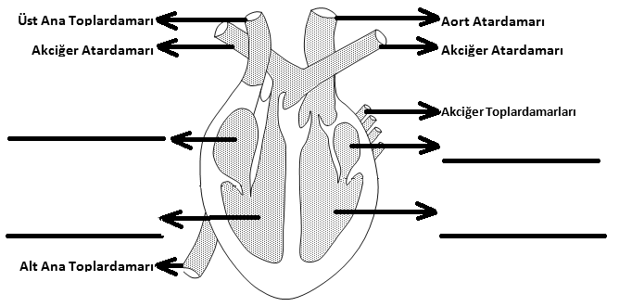
5.Yandaki şekil, dolaşım sistemindeki damarları göstermektedir. Kan ok yönünde aktığına göre I, II ve III ile gösterilen damarların isimlerini aşağıdaki noktalı yerlere yazınız. (1x3=3 PUAN)

I………………………………………………..
II……………………………………………….
III………………………………………………
6. Aşağıdaki tabloda kan hücreleri verilmiştir. Kan hücrelerinin altlarında bulunan boşluklara bunlarla ilgili 2’şer özellik yazınız. (2x3=6 PUAN)
Akyuvar | Alyuvar | Kan Pulcukları

7.Büyük kan dolaşımı ve küçük kan dolaşımı sırasında kanın izlediği yolu sırasıyla yazınız.(6x2=12 PUAN)

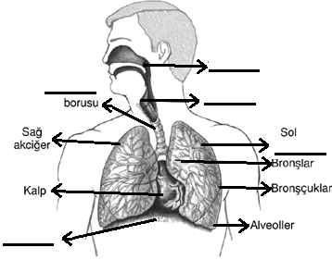8. Yandaki şekilde solunum sistemini oluşturan organların bir kısmının adı yazılırken bir kısmı hiç yazılmamış ya da eksik yazılmış. Şekilde bış bırakılan yerleri tamamlayınız. (1x5=5 PUAN)
9. Şekilde alveol ve kılcal damar arasında gerçekleşen gaz değiş tokuşu gösterilmiştir. I ve II numaralı kısımlara ok yönünde geçen gazları yazınız.(2x2=4 PUAN)

I……………………………………………
II………………………………………….

10.Aşağıda soluk alma ve verme sırasında gerçekleşen olaylar şekille gösterilmiştir. Ayrıca şeklin üstünde yer alan kısımda soluk alma ve verme sırasında gerçekleşen olaylar karışık olarak listelenmiştir. bu listede yer alan cümlelerin başlarında bulunan harfleri soluk alma ve verme olaylarını açıklayacak sırayla ilgili sütunlara yazınız.(9 PUAN)
- Böylece akciğerler soluk borusundan gelen havayı içine alır.
- Böylece akciğerlerdeki hava dışarı çıkmış olur.
- Diyafram soluk aldığımız zaman kasılarak düzleşir ve akciğerlerin tabanı aşağıya doğru çeker.
- Akciğerler eski haline döner.
- Diyafram ve kaburga kasları gevşediği anda göğüs kafesi daralır.
- Bu sırada kaburgaların arasında bulunan kaslar kasılarak göğüs kafesinin genişlemesine yardımcı olur.

SOLUK ALMA | SOLUK VERME
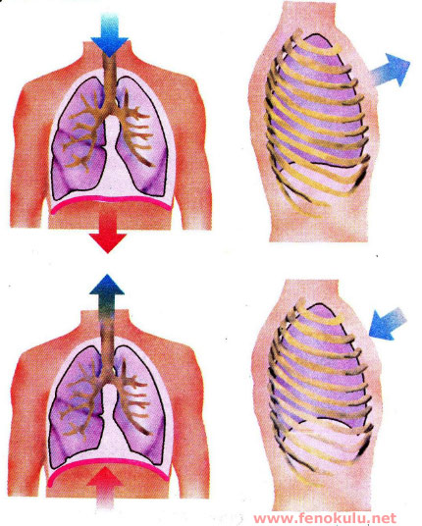

BAŞARILAR DİLERİM
*Süreniz 1 derstir.  *Puanlamalar bölüm başlangıçlarında belirtildiği gibidir. |  |  |  |  |  |  | SEDA KİRACI  FEN VE TEKNOLOJİ ÖĞRETMENİ

CEVAP ANAHTARI |  |  |  |  | İHSANGAZİ YATILI İLKÖĞRETİM BÖLGE OKULU  2010-2011 EĞİTİM ÖĞRETİM YILI  FEN VE TEKNOLOJİ DERSİ  6. SINIFLAR  II. DÖNEM II. YAZILI DEĞERLENDİRME SINAVI |  |  |  |  PUAN 
A. AŞAĞIDAKİ YARGILARDAN DOĞRU OLANLARIN YANINDAKİ BOŞLUĞA (D), YANLIŞ OLANLARIN YANINDAKİ BOŞLUĞA (Y) YAZINIZ.(2x10=20 puan)
1.(…D…) |  | Ağız içi epitel hücresi hayvan hücresine örnektir.
2.(…Y…) |  | Bitkilerde çimlenmenin gerçekleşmesi için ışık şarttır.
3.(…D…) |  | Hareketli cisimler hareket enerjisine sahiptir.
4.(…Y…) |  | Kuvveti terazi ile ölçeriz.
5.(…D…) |  | Kütleye etki eden yerçekimi kuvvetine ağırlık denir.
6.(…D…) |  | Atom kavramı ile ilgili düşünceler zaman içinde değişmiştir.
7.(…Y…) |  | Moleküldeki atom sayıları değişiklik gösterebilir.
8.( …Y…) |  | Fiziksel değişimlerde madde kimliği değişir.
9.(…D…) |  | Gazların ve sıvıların akma özellikleri, moleküllerinin öteleme hareketinden kaynaklanır.
10(…Y…) |  | Bireyin hasta olmadan önce, vücuduna zayıflatılmış mikroplar verilerek bağışıklık sisteminin güçlenmesi serum ile sağlanır.
B.AŞAĞIDA HARFLENDİRİLMİŞ OLARAK VERİLEN KAVRAMLARLA NUMARALANDIRILMIŞ CÜMLELERİ EŞLEŞTİRİNİZ. NUMARALARIN EŞLERİ OLAN KAVRAMLARIN HARFLERİNİ CÜMLENİN BAŞINDAKİ NOKTALI YERE YAZINIZ. (2x10=20 puan)
a-ELEMENT |  |  |  | b-BİLEŞİK |  | c-REOSTA |  | d-İLETKEN |  | e-YALITKAN
f-KÜTLE |  |  |  | h-AĞIRLIK |  | k-ATOM |  | m-YERÇEKİMİ |  | n-DİRENÇ
p-m/h |  |  |  | r-km/h |  | s-MOLEKÜL |  | t-NEWTON |  | z-OHM
1 | … k… |  | Maddenin, küreye benzer yapı taşlarına denir.
2 | …b … |  | Farklı atomlar içeren saf maddeledir.
3 | …a … |  | Aynı cins atomlardan oluşmuş maddelerdir.
4 | …r … |  | Sürat birimidir.
5 | … t… |  | Kuvvetin birimidir.
6 | … m… |  | Dünya ile yeryüzündeki kütleler arasındaki çekim kuvvetidir.
7 | …e … |  | Elektrik enerjisini iletmeyen maddelerdir.
8 | … n… |  | Maddelerin elektrik enerjisinin iletimine karşı gösterdikleri zorluktur.
9 | …c … |  | Değiştirilebilir dirençtir.
10 | …z … |  | 4.2-8. Direnç biriminin “ohm” olarak ifade edildiğini belirtir.
C.AŞAĞIDA VERİLEN SORULARI İSTENİLEN ŞEKİLDE CEVAPLAYINIZ. HER BİR SORUNUN PUAN DEĞERİ YANINDA YAZMAKTADIR. SORULARIN TOPLAMI 60 PUANDIR.
1. Aşağıdaki uzun kemik kesiti üzerinde numaralandırılmış kısımları adlandırınız.(2x3=6 PUAN)
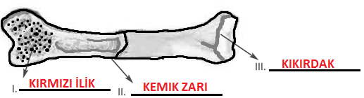
2. Aşağıda kaslar ve özellikleri ile ilgili bir kavram haritası verilmiştir ancak kavram haritasında özellikler kısmında harfler yer almaktadır. Yan tarafta verilen özelliklerin hangi kasa ait olduğunu belirtmek için uygun harfi özelliğin başındaki boşluğa harfleri yazınız.(1x3=3 PUAN)

……C….Yapı bakımından çizgili kasa, çalışması bakımından düz kasa benzer. İsteğimiz dışında çalışır, yorulmaz.
……A…..İstemli olarak çalışır. Hızlı çalışıp çabuk yorulurlar. Kol ve bacak kasları örnek verilebilir.
……B…..İsteğimiz dışında, yavaş çalışır ve yorulmaz. Kalbin dışındaki iç organların yapısını oluşturur.

3.Yandaki resimde birbirine zıt olarak çalışan kaslar verilmiştir. K durumunda kol bükülürken L durumunda ise düz olarak tutulmuştur.
Buna göre bu kaslardan hangileri kasılmış, hangileri gevşemiştir. Numaralarını aşağıdaki noktalı yerlere yazınız.(2x2=4 PUAN)

Kasılmıştır...........1 VE 3..........................
Gevşemiştir........2 VE 4...........................
4. Aşağıda kalbin yapısı verilmiştir. Siyah çizgi halinde boş bırakılan kısımların kalbin hangi kısımları olduğunu yazınız.
(2x4=8 PUAN)
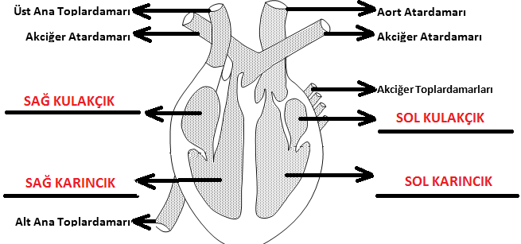
5.Yandaki şekil, dolaşım sistemindeki damarları göstermektedir. Kan ok yönünde aktığına göre I, II ve III ile gösterilen damarların isimlerini aşağıdaki noktalı yerlere yazınız. (1x3=3 PUAN)

I……ATARDAMAR…..
II………KILCALDAMAR……….
III………TOPLARDAMAR………
6. Aşağıdaki tabloda kan hücreleri verilmiştir. Kan hücrelerinin altlarında bulunan boşluklara bunlarla ilgili 2’şer özellik yazınız. (2x3=6 PUAN)
Akyuvar | Alyuvar | Kan Pulcukları
*Büyük, beyaz kan hücreleridir.  *Vücudumuzun savunmasında görevlidir.  *Çekirdekleri vardır. | *Kırmızı kan hücreleridir.  *Yapısında bulunan hemoglobin; kana kırmızı rengi verir ve oksijen taşır.  *Başlangıçta çekirdeklidir, olgunlaştıkça çekirdekleri kaybolur. | *Çok küçük ve çekirdeksiz kan hücreleridir.  *Kanın pıhtılaşmasını sağlar.

7.Büyük kan dolaşımı ve küçük kan dolaşımı sırasında kanın izlediği yolu sırasıyla yazınız.(6x2=12 PUAN)

BÜYÜK DOLAŞIM | KÜÇÜK DOLAŞIM
Oksijence zengin kanın sol karıncıktan çıkıp vücutta dolaşırken hücrelere oksijen verip karbondioksit alarak kalbin sağ kulakçığına geri dönmesidir. | Oksijence fakir kanın kalbin sağ karıncığından çıkıp akciğerlere giderek burada oksijence zenginleşip kalbin sol kulakçığına dönmesidir.
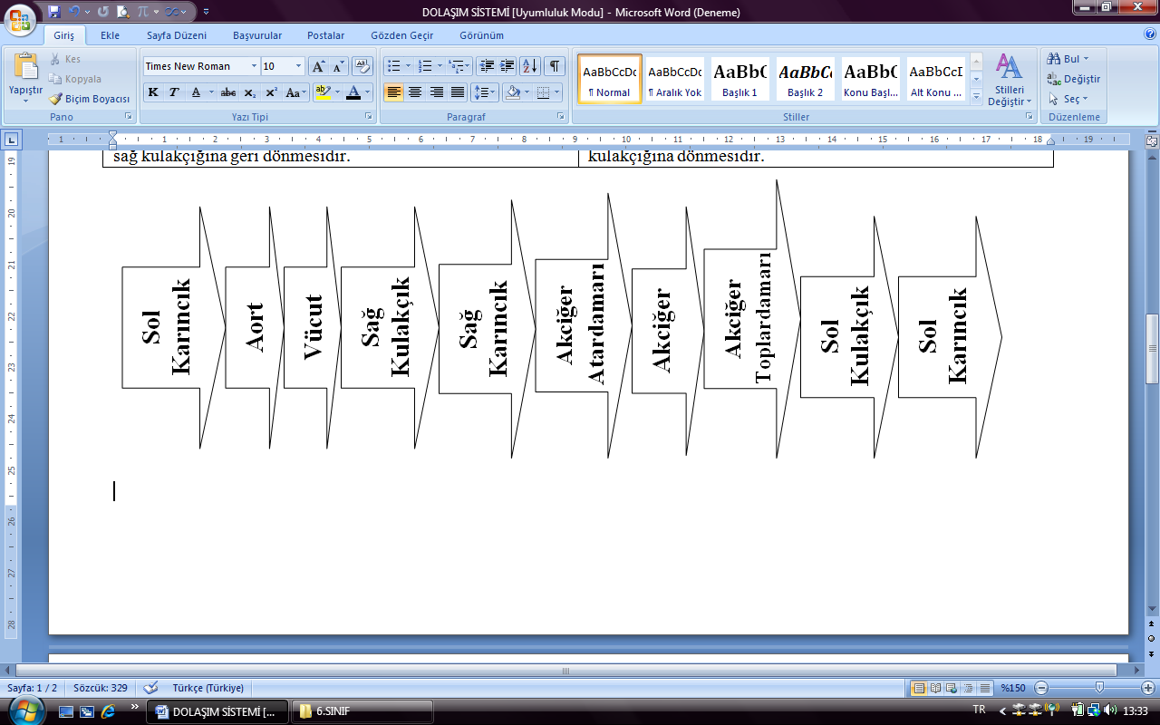

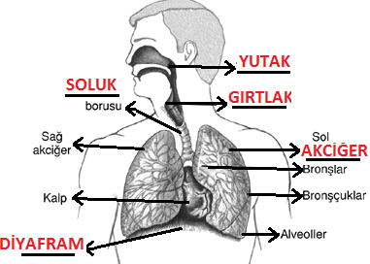
8. Yandaki şekilde solunum sistemini oluşturan organların bir kısmının adı yazılırken bir kısmı hiç yazılmamış ya da eksik yazılmış. Şekilde boş bırakılan yerleri tamamlayınız.
(1x5=5 PUAN)
9. Şekilde alveol ve kılcal damar arasında gerçekleşen gaz değiş tokuşu gösterilmiştir. I ve II numaralı kısımlara ok yönünde geçen gazları yazınız.2x2=4 PUAN)

I…OKSİJEN…
II……KARBONDİOKSİT….

10.Aşağıda soluk alma ve verme sırasında gerçekleşen olaylar şekille gösterilmiştir. Ayrıca şeklin üstünde yer alan kısımda soluk alma ve verme sırasında gerçekleşen olaylar karışık olarak listelenmiştir. bu listede yer alan cümlelerin başlarında bulunan harfleri soluk alma ve verme olaylarını açıklayacak sırayla ilgili sütunlara yazınız.(9 PUAN)
- Böylece akciğerler soluk borusundan gelen havayı içine alır.
- Böylece akciğerlerdeki hava dışarı çıkmış olur.
- Diyafram soluk aldığımız zaman kasılarak düzleşir ve akciğerlerin tabanı aşağıya doğru çeker.
- Akciğerler eski haline döner.
- Diyafram ve kaburga kasları gevşediği anda göğüs kafesi daralır.
- Bu sırada kaburgaların arasında bulunan kaslar kasılarak göğüs kafesinin genişlemesine yardımcı olur.

SOLUK ALMA | SOLUK VERME
C-Diyafram soluk aldığımız zaman kasılarak düzleşir ve akciğerlerin tabanı aşağıya doğru çeker.  F-Bu sırada kaburgaların arasında bulunan kaslar kasılarak göğüs kafesinin genişlemesine yardımcı olur.  A-Böylece akciğerler soluk borusundan gelen havayı içine alır. | E-Diyafram ve kaburga kasları gevşediği anda göğüs kafesi daralır.  D-Akciğerler eski haline döner.  B-Böylece akciğerlerdeki hava dışarı çıkmış olur.

BAŞARILAR DİLERİM
*Süreniz 1 derstir.  *Puanlamalar bölüm başlangıçlarında belirtildiği gibidir. |  |  |  |  |  |  | SEDA KİRACI  FEN VE TEKNOLOJİ ÖĞRETMENİ

İHSANGAZİ YATILI İLKÖĞRETİM BÖLGE OKULU
2010-2011 EĞİTİM ÖĞRETİM YILI
FEN VE TEKNOLOJİ DERSİ 6. SINIFLAR
II. DÖNEM II. YAZILI DEĞERLENDİRME SINAVI
SORU-KAZANIM LİSTESİ
DOĞRU-YANLIŞ
1 | DY | 1. 1-5. Farklı tipte hücrelere örnekler verir.
2 | DY | 1.6-2. Çimlenmeye etki eden faktörleri kontrollü deneylerle gözlemleyerek elde ettiği verileri kaydeder ve yorumlar (BSB-1, 11-19, 23, 25, 27, 28, 30, 31).
3 | DY | 2.1-6. Hareketli cisimlerin hareket enerjisine sahip olduğunu fark eder (BSB-1,3,8).
4 | DY | 2.2-2. Kuvveti dinamometre ile ölçer (BSB-23,24).
5 | DY | 2.4-7. Kütle ile ağırlığı birbirinden ayırt eder (BSB-4,5).
6 | DY | 3.1-7. Atom kavramı ile ilgili düşüncelerin zaman içinde değiştiğini fark eder (FTTÇ-1, 2, 3, 4, 14).
7 | DY | 3.2-7. Her molekülde belirli sayıda atom bulunduğu çıkarımını yapar.
8 | DY | 3.3-4. Kimyasal değişimlerde madde kimliğinin değiştiğini fark eder (BSB-6, 9).
9 | DY | 3.4-4. Gazların ve sıvıların akma özelliklerinden, moleküllerinin öteleme hareketi yapabildiği çıkarımına ulaşır (BSB -6, 8).
10 | DY | 5.2-14 Aşı, serum ve ilâçların önemini belirterek bunları teknolojik gelişmelerle ilişkilendirir (FTTÇ- 28, 30, 32).
BOŞLUK DOLDURMA
1 | BD | 3.1-6. Maddenin, küreye benzer yapı taşlarını atom şeklinde adlandırır
2 | BD | 3.2-4. Farklı atomlar içeren saf maddeleri “bileşik” olarak adlandırır.
3 | BD | 3.2-2. Aynı cins atomlardan oluşmuş maddeleri “element” şeklinde adlandırır.
4 | BD | 2.1-3. Sürat birimlerini ifade eder ve kullanır (BSB-24).
5 | BD | 2.2-1. Kuvvetin birimini Newton olarak belirtir ve kullanır (BSB-24).
6 | BD | 2.4-2. Dünya ile yeryüzündeki kütleler arasındaki çekim kuvvetini yer çekimi kuvvetini, olarak isimlendirir.
7 | BD | 4.1-2 Maddeleri, elektrik enerjisini iletme bakımından iletken ve yalıtkan maddeler olarak sınıflandırır (BSB-4).
8 | BD | 4.2-4. Maddelerin elektrik enerjisinin iletimine karşı gösterdikleri zorluğu “direnç” olarak ifade eder.
9 | BD | 4.2-12 Devredeki ampulün parlaklığını değiştirebilmek için basit bir reosta modeli tasarlar ve yapar (FTTÇ-5).
10 | BD | 4.2-8. Direnç biriminin “ohm” olarak ifade edildiğini belirtir.
KISA CEVAPLI
1 | KC | 5.1-1. Kemiğin kısımlarını ve görevlerini belirtir.
2 | KC | 5.1-4. Kasları çizgili, düz ve kalp kası olarak sınıflandırarak örnekler verir.
3 | KC | 5.1-5. Zıt çalışan kasların hareketteki önemini belirtir.
4 | KC | 5.2-2 Kalbin yapısı ve görevini açıklar.
5 | KC | 5.2-3 Kan damarlarının çeşitlerini ve görevlerini belirtir.
6 | KC | 5.2-4 Kanın yapısı ve görevlerini açıklar.
7 | KC | 5.2-5 Büyük ve küçük kan dolaşımını şema üzerinde göstererek açıklar (FTTÇ-4).
8 | KC | 5.3-1. Solunum sistemini oluşturan yapı ve organları; model, levha ve/veya şema üzerinde göstererek görevlerini açıklar (FTTÇ-4).
9 | KC | 5.3-2. Akciğerlerin yapısını açıklayarak, alveol - kılcal damar arasındaki gaz alış-verişini şema ile gösterir
10 | KC | 5.3-3. Soluk alıp verme mekanizmasını gösteren bir model tasarlar (BSB-28).

SEDA KİRACI
FEN VE TEKN. ÖĞRT.

